# Documento de Arquitectura Datos SUI

* Descripción de Entidades de Datos Migración SUI PGN
  + Migracion.2.SUI módulos. datos Hominis
  + Migracion.2.SUI módulos. datos Control interno
  + Migracion.2.SUI módulos. datos SIRI
  + Migracion.2.SUI módulos. datos SIM

# Descripción de Entidades de Datos Migración SUI PGN

## Migracion.2.SUI módulos. datos Hominis

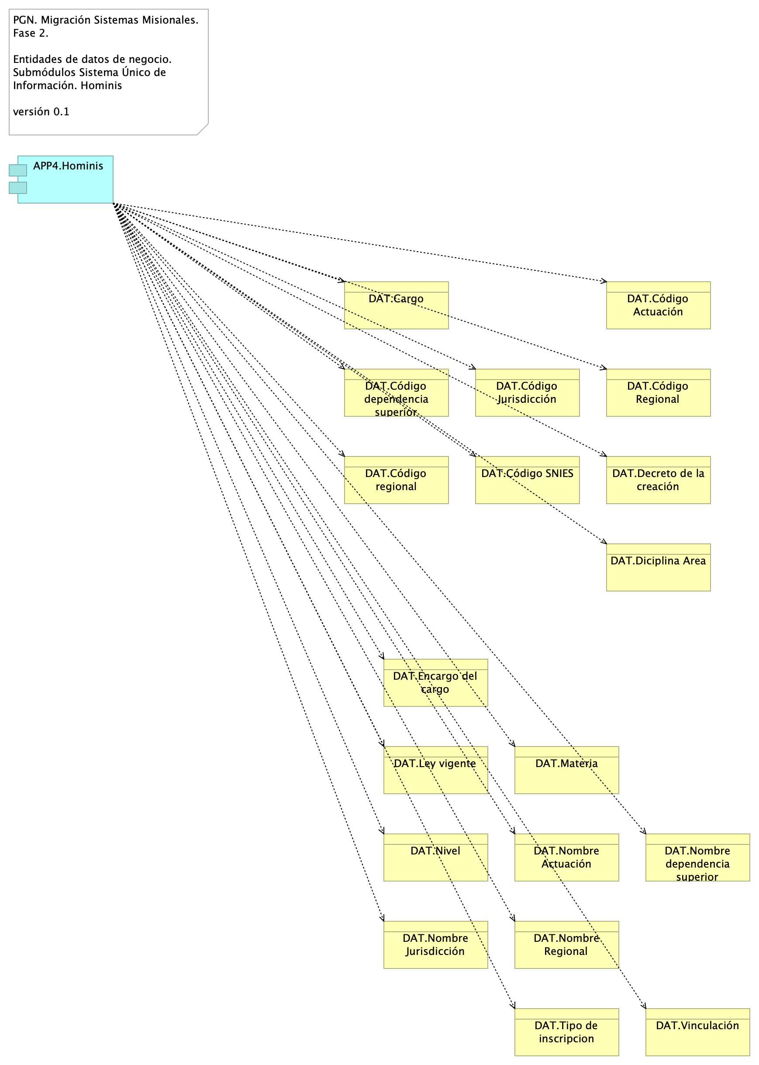

Figure 1: Diagram: Migracion.2.SUI módulos. datos Hominis

### Catálogo de Elementos

| Name | Type | Description | Properties |
| --- | --- | --- | --- |
| **APP4.Hominis** | application-component |  |  |
| **DAT.Cargo** | business-object |  |  |
| **DAT.Código Actuación** | business-object |  |  |
| **DAT.Código Jurisdicción** | business-object |  |  |
| **DAT.Código Regional** | business-object |  |  |
| **DAT.Código SNIES** | business-object |  |  |
| **DAT.Código dependencia superior** | business-object |  |  |
| **DAT.Código regional** | business-object |  |  |
| **DAT.Decreto de la creación** | business-object |  |  |
| **DAT.Diciplina Area** | business-object |  |  |
| **DAT.Encargo del cargo** | business-object |  |  |
| **DAT.Ley vigente** | business-object |  |  |
| **DAT.Materia** | business-object |  |  |
| **DAT.Nivel** | business-object |  |  |
| **DAT.Nombre Actuación** | business-object |  |  |
| **DAT.Nombre Jurisdicción** | business-object |  |  |
| **DAT.Nombre Regional** | business-object |  |  |
| **DAT.Nombre dependencia superior** | business-object |  |  |
| **DAT.Tipo de inscripcion** | business-object |  |  |
| **DAT.Vinculación** | business-object |  |  |

## Migracion.2.SUI módulos. datos Control interno

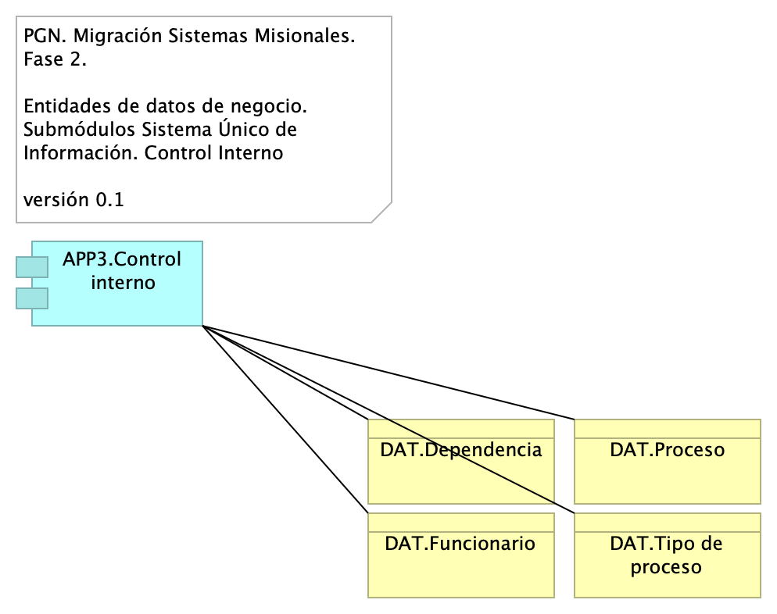

Figure 2: Diagram: Migracion.2.SUI módulos. datos Control interno

### Catálogo de Elementos

| Name | Type | Description | Properties |
| --- | --- | --- | --- |
| **APP3.Control interno** | application-component |  |  |
| **DAT.Dependencia** | business-object |  |  |
| **DAT.Funcionario** | business-object |  |  |
| **DAT.Proceso** | business-object |  |  |
| **DAT.Tipo de proceso** | business-object |  |  |

## Migracion.2.SUI módulos. datos SIRI

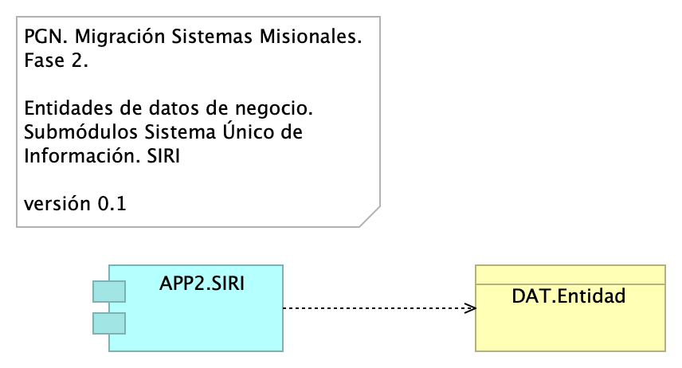

Figure 3: Diagram: Migracion.2.SUI módulos. datos SIRI

### Catálogo de Elementos

| Name | Type | Description | Properties |
| --- | --- | --- | --- |
| **APP2.SIRI** | application-component |  |  |
| **DAT.Entidad** | business-object |  |  |

## Migracion.2.SUI módulos. datos SIM

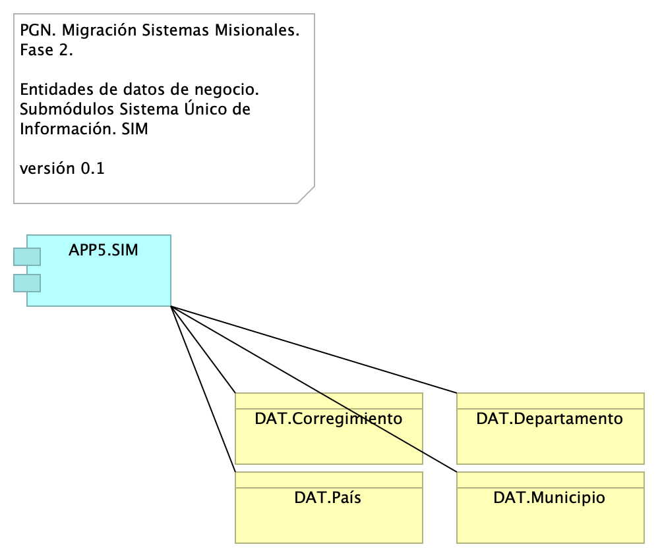

Figure 4: Diagram: Migracion.2.SUI módulos. datos SIM

### Catálogo de Elementos

| Name | Type | Description | Properties |
| --- | --- | --- | --- |
| **APP5.SIM** | application-component |  |  |
| **DAT.Corregimiento** | business-object |  |  |
| **DAT.Departamento** | business-object |  |  |
| **DAT.Municipio** | business-object |  |  |
| **DAT.País** | business-object |  |  |

Generated on: Tue Sep 12 2023 15:47:12 GMT-0500 (COT)